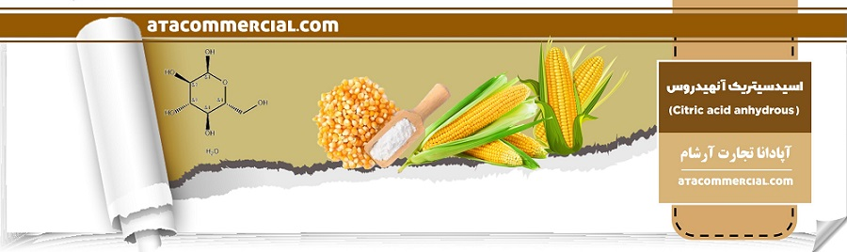

بیوتکنولوژی علم استفاده از میکروارگانیسم ها در جهت تولید فرآورده‌های مختلف می باشد. امروزه بسیاری از فرآورده‌های حاصل از تخمیر میکروبی به عنوان افزودنی و مکمل در صنایع غذایی و دارویی استفاده می‌شوند. اسیدهای آلی از مهمترین محصولات میکروبی می‌باشد که به عنوان افزودنی در صنایع غذایی کاربرد دارد. از میان تمام اسیدهای آلی، فقط اسید سیتریک است که منحصرا از تخمیر تولید شده و برای تولید اسیدهای آلی دیگر بین فرایندهای شیمیایی و میکروبی رقابت نزدیکی وجود دارد. در بین گونه‌های میکروبی آسپررژیلوس نایجر گونه مناسبی جهت تولید اسید سیتریک می‌باشد. با توجه به گستردگی مصرف اسید سیتریک در صنایع مختلف و با هدف افزایش میزان تولید اسید سیتریک از این گونه قارچی، تحقیقات وسیعی صورت گرفته است این فعالیتها بخش های مختلفی نظیر بهینه سازی سوش، بهینه سازی محیط کشت (استفاده از مواد اولیه ارزان قیمت تر) و کاهش هزینه استخراج اسید سیتریک از مایع نهایی تخمیر میباشد.

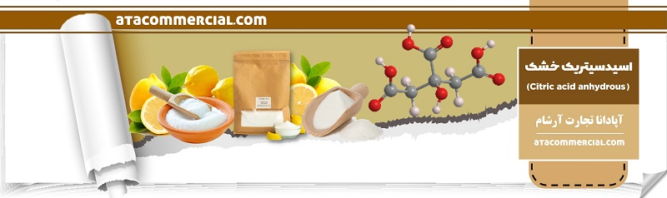

در سالهای اخیر تحقیقات وسیعی در زمینه بهینه سازی تولید اسید سیتریک از این گونه میکروبی انجام شده است. تحقیقی که توسط متی و همکاران انجام شد نشان داد که منابع کربن قابل توجهی در تولید اسید سیتریک از این گونه قارچی دارد .کوبیک و روهر نشان دادند که ساکارز منبع مناسبی برای تولید اسید سیتریک می باشد. تحقیقات پاپاگانی نشان داد که کاهش pH محیط کشت، تولید اسیدهای آلی مانند اگزالیک اسید را کاهش داده و باعث افزایش تجمع اسید سیتریک در محیط کشت می‌شود همچنین طبق نتایج همین مطالعه، با کاهش pH امکان آلوده شدن محیط کشت کاهش یافت. با توجه به تحقیقات انجام شده، به نظر می‌رسد ترکیبات محیط کشت در میزان تولید اسید سیتریک توسط آسرپژیلوس نایجر موثر می‌باشند. از این رو در این تحقیق تأثیر ترکیبات فیزیکی و شیمیایی محیط کشت به منظور بهینه‌سازی تولید اسید سیتریک از گونه جدید جداسازی شده آسپرژیلوس نایجر بررسی شد. با در نظر گرفتن اهمیت استفاده از امواج اولتراسونیک در سایر محصولات میکروبی، در اینتحقیق برای اولین بار اثر این امواج در تولید اسید سیتریک در مراحل مختلف رشد آسپرژیلوس نایجر بررسی شد. در این تحقیق برای به حداقل رساندن تیمارها به روش One factor at time و روش آماری سطح پاسخ شرایط فیزیکی و شیمیایی محیط کشت برای تولید اسید سیتریک از آسپرژیلوس نایجر بهینه شد.

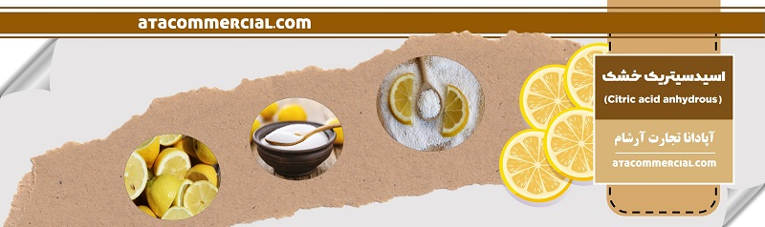

نتايج روش One factor at time نشان داد که ميزان اسيد سيتريك با افزايش دور همزن از 151 به 211 دور در دقيقه، دما از 11 به 32 درجه سلسيوس و کاهش pH به 2 ،افزايش يافت و تيمارهاي حاوي سويا و عناصر معدني نسبت به بقيه تيمارها تأثير قابل توجهي در افزايش توليد اسيد سيتريك (حدود 25گرم در ليتر) داشتند. همچنين نتايج نشان داد که امواج اولتراسونيك در زمان رشد ميکروارگانيسم تأثير قابل توجهي در افزايش اسيد سيتريك داشته است. آزمون آماري سطح پاسخ نشان داد که بيشترين ميزان توليد اسيد سيتريك (58گرم در ليتر) در سطوح 87/230 گرم در ليتر ساکارز و200 گرم در ليتر پودر سويا توليد شد. با توجه به نتايج به دست آمده افزايش قابل توجه توليد اسيد سيتريك در شرايط بهينه نسبت به شرايط اوليه تخمير نشان دهنده روش آماري مناسب به منظور بهينه سازي و انتخاب صحيح متغيرهاي اعمالي و سطوح استفاده شده مي‌باشد.

نویسنده: حمیدرضا صمد لوئی- استادیار گروه علوم و صنایع غذایی دانشگاه شاهرود